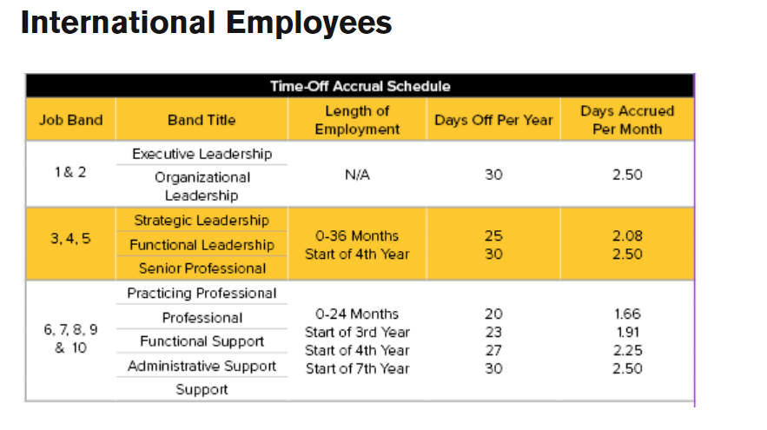

Le tableau ci-dessus donne le nombre de jours annuels accumulés et par mois des expatriés
Les jours de congés sont calculés au prorata pour les employés ayant pris service après le 1er Octobre de l’année fiscale en cours ou travaillant à temps partiel.

National Employees (Local et Local hosted)
Le staff local a droit a droit à 24 jours de congés dans l’année soit 02 jours par mos quelque soit le grade
Tous nos congés sont pris intégralement pendant l’année fiscale il n’y a pas de possibilité de report de jours de congés
L’année fiscale commence au mois d’Octobre de l’année en cours et finit au mois de septembre de l’année suivante.
Exemples :
L’année fiscale 2022 (FY22) a débuté le 1 er Octobre 2021 et s’achève le 30 Septembre 2022
L’année fiscale 2023 commencera le 1 er Octobre 2022 et s’achèvera le 30 Septembre 2023

Il n’y a pas de report de jours de Congés au sein de IRC .

Comme différents types de congés chez nous avons :
- Annual Leaves (Congés annuels) : qui sont déductibles du nombre de jours de congés acquis

- R&R (Rest & Relaxation) (Applicable dans d’autres pays mais pas au Senegal)

- Home Leave : il s’agit de 05 jours additionnels de congés payés offerts au staff ayant fait une année de service et pour qui on est sûr qu’il ne démissionnera pas durant les 06 prochains mois . Seulement applicable au staff international.

- Absences or Unpaid Leave: qui sont déductibles du nombre de jours de congés acquis

- Sick Leave (Congés maladies): Chaque employé a droit à 10 jours de Sick Leave au cours de l’année fiscale. Il n’y a pas de report en matière de Sick Leave. Seulement applicable au Staff international

